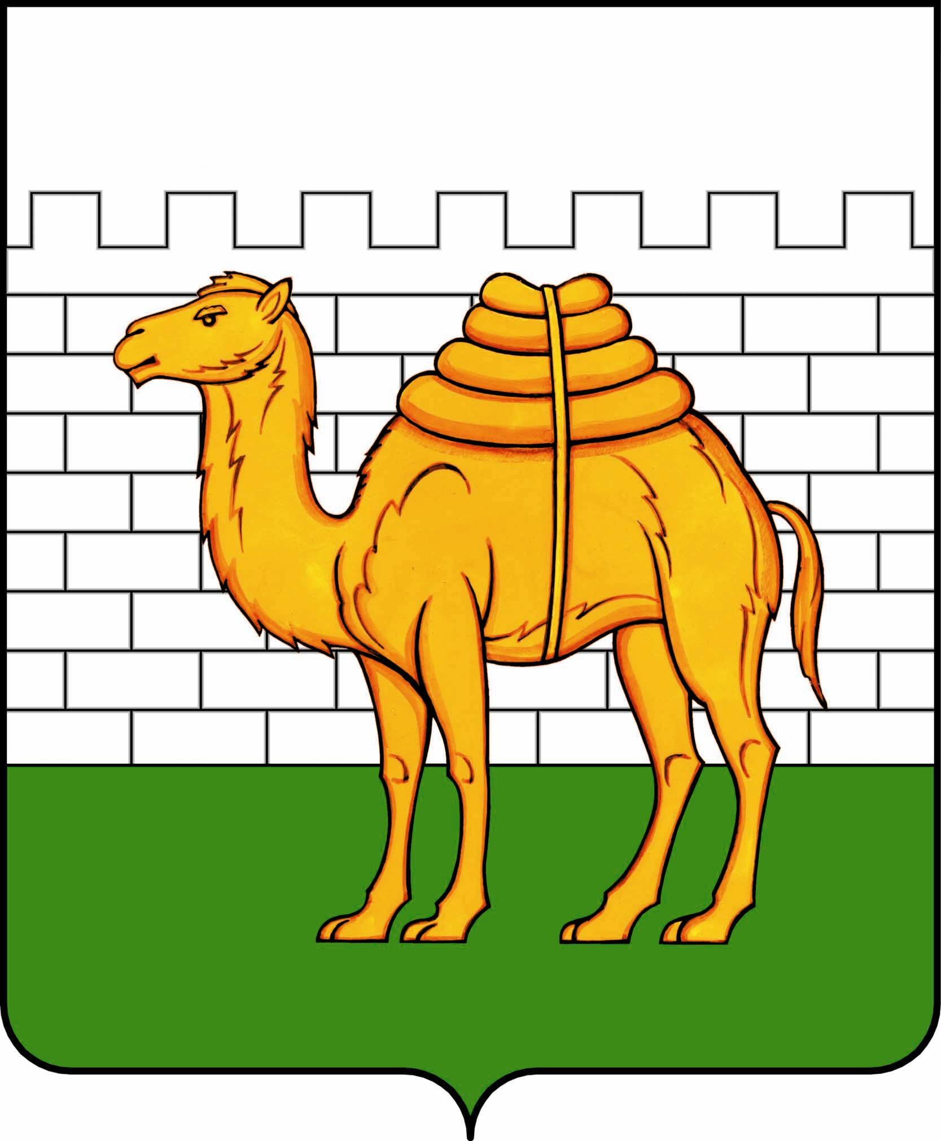
челябинская городская дума

решение

от ___________________ № _______________

ПРОЕКТ

О внесении изменений в решение Челябинской городской Думы от 09.10.2012 № 37/13 «Об утверждении Правил землепользования и застройки муниципального образования «Челябинский городской округ» и о признании утратившими силу отдельных решений Челябинской городской Думы»

В cоответствии с Градостроительным кодексом Российской Федерации, Федеральным законом от 29 декабря 2004 года № 191-ФЗ «О введении в действие Градостроительного кодекса Российской Федерации», Федеральным законом от 06 октября 2003 года № 131-ФЗ «Об общих принципах организации местного самоуправления в Российской Федерации», Уставом города Челябинска

Челябинская городская Дума первого созыва
Р Е Ш А Е Т:

1. Внести в приложение 3 к решению Челябинской городской Думы от 09.10.2012 № 37/13 «Об утверждении Правил землепользования и застройки муниципального образования «Челябинский городской округ» и о признании утратившими силу отдельных решений Челябинской городской Думы» следующее изменение:
условно разрешенные виды использования подраздела «А.1.1 зоны защитных зеленых насаждений» раздела «А – природно-рекреационные территориальные зоны» изложить в следующей редакции:
«Условно разрешенные виды использования:
- административные здания организаций, обеспечивающих предоставление коммунальных услуг (3.1.2);
- развлекательные мероприятия (4.8.1);
- общественное питание (4.6);
- бытовое обслуживание (3.3);
- обслуживание перевозок пассажиров (7.2.2);
- стоянки транспорта общего пользования (7.2.3);
- обеспечение занятий спортом в помещениях (5.1.2);
- оборудованные площадки для занятий спортом (5.1.4);
- осуществление религиозных обрядов (3.7.1);
- объекты культурно-досуговой деятельности (3.6.1).».

2. Внести настоящее решение в раздел 6 «Градостроительство» нормативной правовой базы местного самоуправления города Челябинска.

3. Ответственность за исполнение настоящего решения возложить на начальника Управления по архитектурно-градостроительному проектированию города Челябинска, главного архитектора П. Д. Крутолапова.

4. Контроль исполнения настоящего решения поручить постоянной комиссии городской Думы по городскому хозяйству и градостроительству (К. В. Ветхов).

5. Настоящее решение вступает в силу со дня его официального опубликования.

Председатель Челябинской городской Думы А. В. Шмидт

Глава города Челябинска Н. П. Котова

